新北市立溪崑國民中學109學年度第一學期第二次定期評量 社會科 試題卷
八年級 班 座號 姓名
每題2分，共50題
圖一
【地理】
1、圖一為中國礦產分布圖。請問：下列中國的地理現象中，何者與此空間分布的關係最密切？
（A）中華文化發源自黃河流域 （B）經濟特區皆設於東南沿海
（C）北部交通運輸以陸運為主 （D）北部的重工業較南部發達
2、圖二為中國經濟特區分布圖。請問：下列關於經濟特區的敘述何者正確？
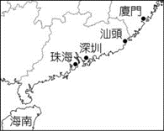
(A)廈門是唯一的省級經濟特區 (B)分布在福建、廣西、海南
(C)主要發展加工出口業 (D)珠海鄰近香港，是發展程度最佳的經濟特區
3、深圳為中國都市中崛起最為快速者，其所具備的優勢為何？
(甲)位居中國海岸線中點 (乙)鄰近香港可經驗交流
(丙)原有都市規模巨大且人口多 (丁)政府提供優惠政策配合
(A)甲乙 (B)甲丙 (C)乙丙 (D)乙丁
圖二
4、中國經濟起飛同時，也對全球帶來了各種影響。請問：下列影響何者正確？
(甲)中國對原物料的需求減少 (乙)中國工業發展讓自然環境惡化
(丙)中國成為全球新興消費市場 (丁)中國成為世界工廠。
（A）甲乙丙 （B）甲乙丁 （C）乙丙丁 （D）甲丙丁

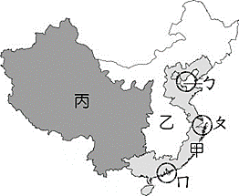
※ 圖三為中國三大經濟帶分布圖。5-9題請參考圖三作答，請問：
5、(甲)勞力充足 (乙)交通便利 (丙)能源礦產豐富 (丁)居民教育水準較高 (戊)工資便宜，下列哪些是圖三中「甲」區發展上的優勢？
(A)甲乙丙 (B)乙丙丁 (C)甲乙丁 (D)乙丁戊
6、中國自從實施新的勞工法規後，企業的勞力成本大幅增加。此時中國哪一個地區因為工資相對低廉，且資源豐富，成為今日外資積極投資的新興地區？
(A)甲 (B)乙 (C)丙 (D)ㄅ
圖三
7、與中國其他地區相較，圖三中「丙」區具備了下列哪種發展的優勢條件？
(A)人口素質高 (B)引進外資方便 (C)陸運交通便捷 (D)礦產與能源蘊藏豐富
8、圖三中ㄅ、ㄆ、ㄇ等經濟圈是帶動中國經濟發展的火車頭。請問：下列敘述何者正確？
(A)ㄅ處以北京、天津為中心，具高科技優勢 (B)ㄆ處位於長江出海口，最早改革開放
(C)ㄇ處的礦產豐富，重工業發達 (D)ㄅ處鄰近特別行政區，有利吸引外資
9、圖三中的丙區人口比例、經濟產值最低，近年在某政策的影響下，已經可以積極對東部、西部地區輸出各項資源。
請問：影響上述經濟帶發展的重要政策為何？
(A)設立經濟特區 (B)西部大開發 (C)一帶一路 (D)開放長江沿岸都市

10、上海為中國的直轄市之一，也是中國經濟最繁榮的都市，有關上海的敘述何者正確？
(A)為中國的首都，帶領周邊都市發展
(B)地處中國海岸線中點與長江出海口交會
(C)交通位置優越，且周邊省分煤鐵蘊藏豐富得以發展工業
(D)近年開闢浦西地區，已經是中國許多大型企業公司總部聚集之處
11、中國早年以勞力密集型產業為主，近年積極尋求轉型，下列哪些是中國工業正尋求轉型的證據？
(甲) 發展需要大量原料的產業 (乙) 積極申請各類型的專利權
(丙) 致力朝工業機械化及自動化邁進 (丁) 投入大量資金進行研發。
(A)甲乙丙 (B) 甲乙丁 (C) 乙丙丁 (D) 甲丙丁
12、「中國無現金的支付方式之所以盛行，導因於中國的假鈔盛行，加上提款機數量少、跨行提款手續費高等原因。目前，中國無現金支付最常使用的方式是透過手機，利用微信支付、支付寶等系統來付費。使用者可事先將錢儲值於銀行帳戶，每次消費時直接出示手機掃描二維條碼便可完成結帳。」上述無現金支付方式的普及使用，何者不是須具備的必要條件？
(A) 發達的電子金融系統 (B)便利的鐵路交通建設 (C)普及的無線網路環境 (D)手機使用普及率高
13、中國經濟快速成長的同時，也製造大量的環境汙染物質。由於環保意識不高，這些汙染不只危害中國本地，也隨著空氣與流水擴散至周邊鄰國。請問：若在台灣觀測到來自中國的空氣污染物質，在什麼季節最嚴重？當時主要吹什麼風？
（A）夏季，西南季風 （B）冬季，東北季風 （C）夏季，東南季風 （D）冬季，西北季風
14、西元2015年底，某會議歷經長時間的磋商，終於達成一份取代《京都議定書》的協議，預期將改變人類長期以來的經濟發展與生活型態。請問：下列何者是該協議的主要目地？
(A)避免臭氧層持續受破壞 (B)推動瀕臨滅絕物種的復育
(C)協調國際間的水資源衝突 (D)控制全球氣溫上升的度數

※圖四為中國『一帶一路』路線示意圖。中國於 2013 年提出『一帶一路』政策，全名為『絲綢之路經濟帶』及『21 世紀海上絲綢之路』，期望能與沿線國家增進交通、能源、貨物、人員的交流，增強彼此經濟活動的規模。
15-17題請根據資料回答下列問題：
15、『一帶』是希望借用古代『絲綢之路』的概念，發展與周邊國家的經濟合作關係。
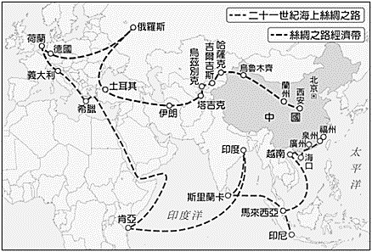
下列哪一組國家位於『絲綢之路經濟帶』上？
(A)越南、印尼、馬來西亞
(B)印度、孟加拉、斯里蘭卡
(C)肯亞、希臘、義大利
(D)哈薩克、吉爾吉斯、烏茲別克
16、『一路』是『海上絲路』，自中國東南沿海出發，往南經過南海再往西通過蘇伊士運河直達歐洲。海上絲路途中會經過下列哪兩大海域？
（A）太平洋、印度洋 （B）太平洋、大西洋
圖四
（C）北極海、印度洋 （D）大西洋、地中海
17、中國提出『一帶一路』政策的主要目的為何？
（A）串聯五大洲進行貿易 （B）強化各國資源的流通
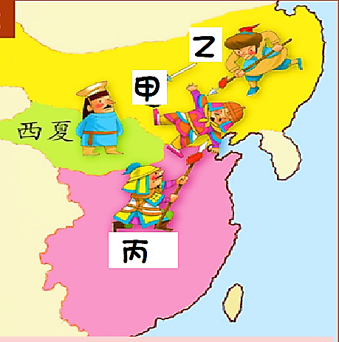
（C）加強與紐澳的區域合作 （D）促進中國東北地區的發展
圖五

【歷史】
18、右圖五為宋朝時的亞洲局勢圖，請問關於圖中各國家的敘述何者正確？
(A)甲國在五代時期取得宋朝的燕雲十六州，勢力大增
(B)為了消滅甲國，丙國與西夏聯合，最後被西夏消滅
(C)乙國是由蒙古人建立的國家，建國者是成吉思汗
(D)甲國是女真人建立的國家，最後統一整個中國。
19、岳飛《滿江紅》：「靖康恥，猶未雪；臣子恨，何時滅？駕長車，踏破賀蘭山缺。壯志飢餐胡虜肉，笑談渴飲匈奴血。待從頭，收拾舊山河，朝天闕！」岳飛認為國家遭逢重大恥辱，在滿腔熱血的情況下寫下了這段文字。同時，岳飛還積極展開北伐工作，想要收復失土，但壯志未酬的他最後卻為秦檜所害。
請問：下列關於岳飛寫下這首詩詞的背景何者正確？
(A)岳飛指的國家恥辱是靖康之禍，皇帝被金俘虜
(B)南宋的主要外患是遼國、蒙古
(C)當時的君主提倡與金合作，共同滅掉新崛起的蒙古
(D)南宋最後與蒙古簽約，透過歲幣換取和平。
20、某本書談論到中國某一朝代的科舉考試情形，並附上了一張考試科目表，如附表所示。請問：下列何者最有可能是該書針對此表會出現的解釋？
(A)朱熹的《愛蓮說》，是當時考試的重要範本
(B)此表格所顯示的朝代，其建國者應為忽必烈
(C)因科舉制度剛實施不久，考試制度並不完備
(D)當時皇帝認為漢人與南人能力較好且地位高
21、以下是中國某朝代對外關係的介紹：「此王朝中期以後，先前曾遠達非洲東岸的官方遠洋航行，早已因無法負荷龐大的支出而終止；東部沿海地區遭海盜劫掠，朝廷往往束手無策。幾任皇帝雖修整傾頹的長城，依然抵擋不住北方蒙古族的侵擾。」該朝代最可能是下列何者？
(A)宋朝 (B)元朝 (C)明朝 (D)清朝。

22、某位史學家對中國某個朝代有以下的評價：「這個政府知道不能過分重用或依賴單一民族，要讓不同民族相互制衡，因此行政團隊是由多元民族所組成，有亞美尼亞人(西亞)、吐蕃人、契丹人、阿拉伯人、波斯人、突厥人、俄羅斯人等等。而也因為不同人種的交流，形成中國歷史上從未見過的橫跨族群、文化與邊境的大帝國。」
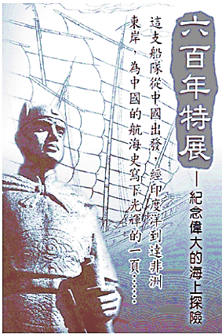
請問：史學家評論的應該是下列哪個朝代？
(A)唐朝 (B)宋朝 (C)元朝 (D)清朝。
23、右圖為2005年某博物館的宣傳海報，關於這張海報的敘述下列何者正確？
(A)這張海報上的探險家指的是鄭成功
(B)航海目的是達成各國平等貿易
(C)航海後不少國家以進貢名義前往中國貿易
(D)此趟航行奠定了華人在非洲東岸的基礎。
24、西元1704年，羅馬教宗下令，規定中國的天主教徒「不許入祠堂行一切之禮」、「不許依中國規矩留牌位在家」、「進士、舉人、生員等，於每月初一日、十五日，不許入孔子廟行禮」等，請問：羅馬教宗對中國天主教徒的禁約，引發了下列 何事？
(A)禮儀之爭 (B)宗教改革 (C)新航路的發現 (D)東西文化交流。
25、炭治郎閱讀一篇以明末清初背景為主的小說，請問他不會在小說裡看的哪一個內容？
(A)主角目睹流寇危亂民間，明朝逐漸衰亡
(B)此時，明朝將軍選擇投降清朝，成為壓垮明朝的最後一根稻草
(C)主角決心要反清復明，透過成為商人與歐洲人用白銀貿易，賺取資金
(D)主角在貿易時遇到傳教士利瑪竇，利瑪竇堅持一神信仰，拒絕讓中國人祭拜祖先，使基督教在中國傳播很困難。
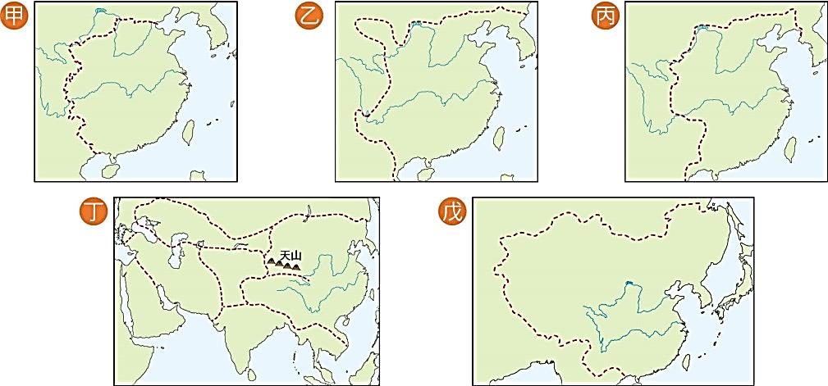
26、電影《征服到地海的盡頭》裡出現了以下的畫面：「主角在十三世紀初將原本各自獨立的蒙古部落統一了起來，建立了蒙古國。草原各游牧民族為了對他表示敬意，紛紛稱其為『成吉思汗』。」
請問：這部電影是在拍攝下列哪位人物的故事？
(A)朱元璋 (B)鐵木真 (C)忽必烈 (D)康熙皇帝。
27、右邊五張地圖當中，哪些是游牧民族所建立的國家？
(A)甲、乙 (B)丙、丁 (C)乙、戊 (D)丁、戊

28、樊樹志《晚明破與變：絲綢、白銀、啟蒙與解放，16-17世紀的世界與中國》中有段關於倭寇的介紹：
「近日有一男子被海盜抓去，五十天後逃出來，回來之後說：「海盜裡面的首領及跟班，大多是福建及溫州、台州、寧波人，也有幾位是徽州人，其中福建人占十分之六七。至於真倭，才十幾人而已。」由此可見，這些海盜只是假裝自己是倭寇，而其實都是中國人。他們一開始應該是走私商人，只是後來又開始打劫。」
請問下列關於這段資料的敘述何者正確？
(A)當時的「倭寇」大多數是中國人，又被稱為海商
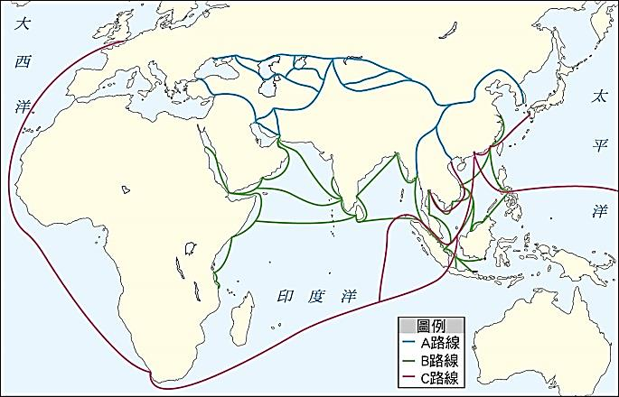
(B)明朝政府當時為了防止倭寇實施鎖國政策
A
B
C
(C)文中的「真倭」指的是歐洲人
(D)中國海商會走私與政府對抗是因為明朝曾派鄭和下西洋。
29、右邊三條路線是中國絲綢、陶瓷向外傳播的示意圖，請問：促使A、B、C三條路線發展的原因可能是什麼？
(A)唐太宗時的天可汗體系、蒙古人建立蒙古帝國、明朝初年派遣鄭和下西洋
(B)元朝時馬可波羅東來、明末利瑪竇來華傳教、地理大發現歐洲人東來貿易
(C)漢武帝時絲路的開通、唐太宗時的天可汗體系、地理大發現歐洲人東來貿易
(D)蒙古人建立蒙古帝國、明初派遣鄭和下西洋、地理大發現歐洲人東來貿易
30、歷史課堂上，老師說：「某一事件以後，陸續有外國傳教士造訪日本，此後基督教的信徒人數迅速增加，西元1596至1616年間，信徒人數達到約七十萬人左右，但也因為基督信仰與日本傳統信仰相差太多，屢有衝突，日本因而實施鎖國政策，僅允許中國、▲人到日本的「出島」港口做生意。」請問：下列敘述何者正確？
(A)某一事件指的是江戶幕府的建立 (B)文中的出島指的是長崎
(C)▲指的是西班牙人 (D)日本在此一時期曾入侵朝鮮，正式統治朝鮮。
資料一 王旦曰：「國家與契丹和好以來，黃河地區的人民與農作物，終於可以好好的生活與生長，雖每年要贈與遼國，但跟打仗用兵的費用比起來，不到百分之一。」
資料二 蘇軾：「過去大臣提出的多種建議，都不是長久之計，而且還是最下等的決策，那就是每年給出金繒數十百萬，用來餵食二虜。」
資料三 王安石對神宗說：「上天任命陛下為各地人民的共同君主，四方的外族都應該前來俯首稱臣，投降我們。今天卻稱契丹太后為叔祖母，稱契丹皇帝為叔父。每年還給與數十萬錢帛，這個根本就是恥辱阿」。
資料四 富弼曰：「使用金帛之術，來成為友好的國家。從此，黃河百姓四十多年沒有戰爭，雖然每一年都要贈送錢，卻不到用兵之費的百分之一、百分之二，此一決策，並不是不好的政策。」

31、下列關於四則資料的敘述何者錯誤？
(A)此四則資料都在談論澶淵之盟，這是宋朝與遼國簽訂的盟約
(B)文中所提到的契丹是遼國，宋朝當時的最大外患
(C)由資料三可以知道當時宋朝向遼國稱臣納貢，成為遼國的子民
(D)由資料四的金帛之術可以知道當時的宋朝用金錢換取和平。
32、四則資料對於此一歷史事件皆有不同觀點，下列關於資料觀點的說明何者錯誤？
(A)資料一、四贊同此盟約，認為給的錢比戰爭費用少，還能換取和平，是件好事
(B)資料二反對此盟約，認為每年花錢養敵人是一個最糟糕的決定
(C)資料三反對此盟約，認為宋朝應該是世界中心，不該受此屈辱
(D)這四份資料裡面有些大臣是站在遼國的立場。

資料一：忽必烈在位時，曾經任命一位出身中亞的穆斯林「阿合馬」為官。「阿合馬」實施了清理戶口、推行專賣、貨幣改革等政策，為朝廷增加了許多收入，然而他在當時非常不受歡迎，最終被武官王著刺殺，日後在明朝人所撰寫《元史》中，他更被認為是個貪橫暴虐的奸臣。
資料二：許多穆斯林在中國定居、通婚，從事商業貿易或技術傳遞，甚至曾在政權中取得一席之地。其中一部分人在與漢人相處過程中改丁、馬等漢姓，但他們仍保有自我的文化認同，虔誠的信仰伊斯蘭教，族群內部仍維持相當高的向心力、凝聚力。

33、關於這兩則資料的敘述下列何者正確？
(A)阿合馬與穆斯林在當時屬於蒙古人階層，負責國家財政事務
(B)透過穆斯林傳遞到歐洲的技術可能有指南針、造紙術
(C)阿合馬的政策在當時不受歡迎，可能是因為不符合中國傳統的道教文化
(D)當時在中國的穆斯林主要使用白銀作為貿易的貨幣。
34、關於此一時期穆斯林與貿易的相關敘述何者正確？
(A)當時的穆斯林主導了印度洋與大西洋的貿易活動
(B)往來東西的商人需要休息，可以前往國家設置的幕府
(C)穆斯林的貨物需在廣州、泉州經過巡檢司的檢查
(D)根據歷史脈絡，台灣的丁、馬姓有可能是阿拉伯人的後代。

【公民】
35、依我國《憲法》規定，當中央與地方政府的權限發生爭議時，應由下列何者處理？
（A）總統 （B）大法官 （C）監察院 （D）立法院。
36、新北市烏來區的居民依法可選出區長，掌管區公所，也可選出區民代表來監督區公所的施政。
請問這是何種政治理念的落實？
（A）主權在民 （B）權能區分 （C）中央集權 （D）地方自治。
37、下列關於目前我國省級機關的敘述何者正確？
（A）省主席為地方自治的行政首長 （B）省諮議會具有立法權，可制定地方法規
（C）省政府屬於行政院的派出機關 （D）省主席由總統提名，立法院同意後任命。
38、我國《政黨法》明文規範政黨運作規則，要求政黨不得連續4年未推薦候選人參選公職。內政部曾說明此規定是為使政黨符合成立目的並維持正常運作，對於落實民主憲政發展具有正面意義。請問：上述內容主要認為政黨是以何種方式來達成其成立的目的？
（A）提名候選人參加選舉 （B）設立服務處服務選民
（C）匯集民意形成政策 （D）宣傳政黨理念形成公共意見。
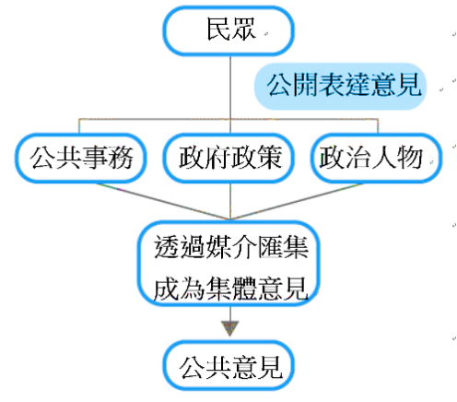
39、右方附圖是公民老師在某堂課使用的說明圖示，請問當時正在進行哪一個主題課程？
（A）什麼是公共意見 （B）公共意見的重要性
（C）公共意見的特性 （D）公共意見的表達方式。

40、某日，小禾爸爸看了有關衛福部陳時中部長的網路聲量變動報導後，有感而發道：「民意如流水，東漂西流無常軌；民意如月亮，初一十五不一樣」。
請問：小禾爸爸的感言說明以下何者？
（A）網路民意調查缺乏科學依據，準確性低落
（B）政府政策朝令夕改，受民眾質疑
（C）公共意見具變動性，常因時空變遷而改變
（D）政治人物自我矛盾，換了位置就換了腦袋。
41、公共意見的表達方式可分為直接表達與間接表達，下列何種表達方式與其他三者不同？
（A）新店某社區居民為社區大門遭建商拆除向新北市政府陳情
（B）小禾媽媽投書報紙的讀者專欄表達對母語教育的看法
（C）豬農參加立法院舉辦的美豬進口公聽會
（D）小禾參加「跨性別族群」集會遊行活動，呼籲各界維護性別平權。
42、某法案在修法前，支持與反對修法的民意代表各有15％，其他未表態。經過各種團體進行遊說活動後，支持修法的民意代表為75％，反對的民意代表有10％。
請問何者最能說明上述現象？
（A）利益團體可能影響政策制訂 （B）政府的立法與行政機關相互制衡
（C）遊說對政府政策制訂影響不大 （D）利益團體藉遊說取得執政權力。
43、下列有關公共意見的敘述何者正確？
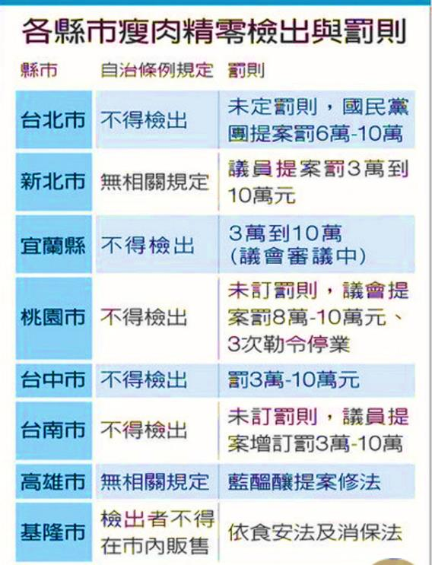
（A）人人都有言論自由，對生活中的各種事務皆可表達自己的意見，這些都是公共意見
（B）民主國家的政府常以公共意見作為政策制定與執行的依據，以滿足人民需求
（C）背離民意的政府會面臨執政是否具有合法性的窘境，故應以公共意見作為執政的基礎
（D）社會上的公共意見可能出現歧異，也非恆久不變，因此無法影響政府的作為與政策。

44、根據右方圖表及所學判斷以下敘述正確者有哪些？
（甲）此類規範屬於地方政府的社會服務工作
（乙）各縣市的自治條例是經議會審議的地方法規
（丙）自治條例由各縣市政府落實執行
（丁）民眾違反自治條例時由各縣市議會加以處罰
（A）甲乙（B）乙丙（C）丙丁（D）乙丁。

45、下表是小禾複習利益團體與政黨時自行整理的筆記，請問哪個部分出現錯誤？
 | 利益團體 | 政黨
（A）成立原因 | 相同利益或理念 | 相同政治理念
（B）影響政策方式 | 遊說、陳情、示威、宣傳、助選等方式 | 參與選舉，將政見落實為政策
（C）政策面向 | 關注的政策較廣泛多元 | 與政黨理念有關的政策
（D）相同之處 | 1.民眾表達公共意見的管道 2.引導民眾形成公共意見

◎ 閱讀以下新聞後，回答46-48題。
[新聞一]
新北市市長侯友宜接受議員質詢時表示，雖然中央政府前瞻預算縮減，但不會影響淡江大橋的興建，反而比較擔心淡北道路及八里、安坑輕軌會受影響，淡北道路須在淡江大橋完工前完成，對交通才有利。
[新聞二]
淡北道路雙北有共識！台北市議員認為淡北道路會衝擊到台北市端的交通，新北市承諾將交通影響降至最低，台北市都市計畫委員會全數無意見支持通過興建淡北道路台北市段主要計畫變更案。淡北道路全長約5.45 公里，其中行經台北市路段約1190.4公尺。
[新聞三]
淡北道路民眾反應兩極化。反對者「預期淡北道路成為超大型停車場」；支持者認為目前交通非常壅塞，淡北道路興建後應可舒緩現況。
46、新聞中提及的各項建設屬於地方自治的何項工作？
（A）教育文化（B）社會服務（C）安全衛生（D）經濟發展。
47、新聞三的報導主要顯示公共意見的何種特性？
（A）議題性（B）複雜性（C）影響性（D）變動性。
48、關於以上三則新聞報導，下列敘述何者正確？
（A）由新聞中可窺見地方政府行政與立法的垂直分權
（B）由新聞中可知新北市市長受台北市議員質詢
（C）前瞻預算的縮減是台北市都市計畫委員會全數通過所致
（D）淡北道路的興建計畫顯現地方政府跨區域合作的重要性。

◎ 今年罕見的沒有颱風襲台，幾位同為國中生的網友閒聊時哀嘆少了颱風假，一時興起查了颱風假的相關法令如下，
請據以回答49-50題。
天然災害停止上班及上課作業辦法
第 1 條 (立法目的)
政府為使各級機關及公、私立學校在天然災害發生或有發生之虞時，停止上班及上課作業有所依據，特訂定本辦法。
第 9 條 (發布及通報的權責機關)
天然災害期間，決定發布、通報停止上班及上課之權責機關(以下簡稱通報權責機關)如下：
一、直轄市轄區之機關、學校，由直轄市長決定發布。
二、縣 (市) 轄區之機關、學校，由縣 (市) 長決定發布。
(略)
直轄市或縣 (市) 政府須將決定發布情形，通報或彙報本院人事行政總處。
49、以下四人的說法，何者錯誤？
（A）甲：我住在板橋區，還記得去年颱風來襲時守著電視等待新北市市長宣布停班停課的情形
（B）乙：我是基隆人，遇到颱風是由基隆市市長決定是否停班停課
（C）丙：我的學校在新竹市，放不放颱風假是由新竹縣縣長宣布的
（D）丁：我是花蓮市的學生，颱風天是否停班停課要看花蓮縣縣長的決定。
50、以下有關天然災害停止上班及上課作業辦法的敘述，何者錯誤？
（A）由此辦法可知我國中央政府與地方政府的水平分權關係
（B）從條文規定可知：上級政府具有監督下級政府機關的職權
（C）條文第1條中的政府與第9條中的本院是指中央政府行政院
（D）由此辦法可見：能否放颱風假是由中央政府訂定全國統一的標準，地方政府首長因地制宜的裁決發布。

〜 試題結束 〜

109-1-2 八年級 社會科－解答
每題2分，共50題
01-10 DCDCC BDABB
11-20 CBBDD ABAAB
21-30 CCDAC BDADB
31-40 CDBDD DCAAC
41-50 BABBC DBDCA

